T.C.CUMHURBAŞKANLIĞI

DİVRİĞİ ULU CAMİİ VE DARÜŞŞİFASI

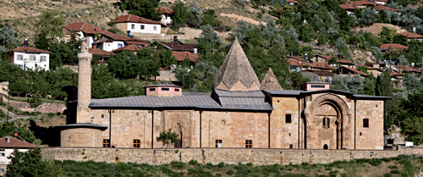
Birleşmiş Milletler Eğitim Bilim ve Kültür Örgütü’nün (UNESCO) koruma çalışmaları kapsamındaki “Dünya Kültür Mirası Listesinde” yer alan “Divriği Ulu Camii ve Darüşşifası”nın korunmasına yönelik projelendirme ve uygulama çalışmaları Cumhurbaşkanlığı himayesinde, Kültür ve Turizm Bakanlığı, Vakıflar Genel Müdürlüğü ve Sivas Valiliği tarafından yürütülüyor.
Cumhurbaşkanı Gül’ün 2008 yılındaki Sivas il ziyareti sırasında himayeye alınan ve bu tarihten itibaren koruma çalışmaları hızla devam eden “Divriği Ulu Camii ve Darüşşifası”, himaye kapsamındaki ilk kültür anıtı olma özelliği taşıyor.
1985 yılında Dünya Kültür Mirası Listesine alınan Ulu Cami Külliyesi’nde, beşi bani adı ve tarih, altısı usta adı veren 11 kitabe karşımıza çıkıyor. Kitabelerden, caminin 1228–29 yılında, Selçuklu Sultanı I. Alâeddin Keykubad zamanında, Mengücekli Beyi Ahmed Şah; darüşşifanın ise aynı tarihte, Ahmed Şah’ın eşi ve Erzincan Beyi Fahreddin Behramşah’ın kızı Turan Melek tarafından Ahlatlı Muğis oğlu Hürrem Şah adlı bir mimara yaptırıldığı anlaşılıyor.
“Anadolu’nun El-Hamrası” olarak görülen tarihî Sivas Divriği Camii ve Darüşşifası’nı konu alan “Cennetin Kapıları Fotoğraf Sergisi” Fransa’da “Türkiye Mevsimi” etkinlikleri kapsamında 15 Mart – 31 Nisan 2010 tarihlerinde Paris’te sergilendi. Daha sonra Metz, Fameek ve son olarak da Strazburg Avrupa Konseyi binasında sanatseverlerin beğenisine sunulan sergi 10 binden fazla ziyaretçi tarafından gezildi.
